【附件一】

参加南通中专采购活动廉洁承诺书
一、为了保证南通中专采购活动的公平竞争，促进廉政建设，我公司承诺在参加采购活动时做到遵守法纪、法规和廉政建设各项规定，诚实守信，坚决拒绝商业贿赂，不发生如下不当行为：
（一）不向南通中专工作人员及其家庭成员提供以下不正当利益：
1.以任何理由送给现金、有价证券、支付凭证和高档礼品；
2.报销或支付应由其个人负担的费用；
3.宴请或邀请去营业性娱乐场所活动；
4.其它行贿及提供不正当利益的行为。
（二）不和他人串通竞谈，或者利用不正当手段谋求中标。
（三）违反法律、法规和廉政规定，影响工程质量、货品供应质量的。
二、我公司如实施了上述行为之一，自愿接受政府采购部门根据《政府采购法》及其相关法规和《南通市市场廉政准入暂行规定》(通纪发〔2005〕28号)给予的如下处罚：
1.参加采购的成交无效；
2.处以采购金额千分之五以上千分之十以下的罚款；
3.采购中心对不良行为予以记录并公告；
4.半年至三年内禁止参加教育部门集中采购活动；
5.情节严重的，报请有关部门依法追究相关责任。
承诺人：
承诺单位：
年月日
【附件二】

法人代表授权书

江苏省南通中等专业学校：
兹委托 * * * 同志参加贵单位组织的询价采购活动(编号：NTZZ2018XJ040401)，全权代表我单位处理有关事宜。
全权代表情况：
姓名： 性别： 年龄： 职务：
身份证号码：
详细通讯地址：
电 话： 传 真：
邮政编码：
单位名称（公章）法定代表人（签字）
年 月 日

（说明：法定代表人参加报价，不用此委托书）

【附件三】

参加南通中专采购活动售后服务承诺书

1.质量保证：我公司对本次投标所提供的产品均为厂家原厂原包装，符合同家 质量认证和质量认证体系，并提供产品技术资料(包含安装说明书，产品装箱目录、产品口中文使用说明书、合格证及保修凭证等)。
2.供货或安装时间：本公司在本次招标采购中若中标，在接到中标通知书后即保证在贵单位规定的时间向用户提供货物，提供关于产品的制造和检测的合格证，否则作为自动放弃中标资格处理。
3.保修或产品更换：我司对本次合同所需的货品，在质保期内，如因货品质量问题保证进行更换。
4.响应时间：作为项目成交人，接到南通中专关于本次招标采购中货品质量问题的反映，本公司承诺在12小时内到校处置。
承诺人：
承诺单位：
年月日
【附件四】
南通中专机械系实训耗材 ▪ 汽修类报价单

序号 | 品 名 | 规 格  型 号 | 单位 | 数量 | 单价(元) | 金额(元) | 图片 | 备注
1 | 正泰热继电器 | NR2-25 | 个 | 30 |  |  | 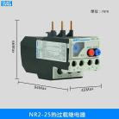
2 | 正泰热过载继电器底座 | NR2-25安装座 | 个 | 30 |  |  | 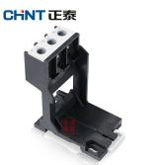
3 | 杯梳 | 直径16 | 个 | 100 |  |  | 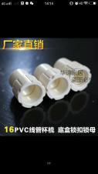
4 | 接触器 | 正泰CJX2-12 | 个 | 30 |  |  | 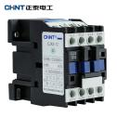
5 | 小马建材管卡 | 直径20管卡 | 个 | 200 |  |  | 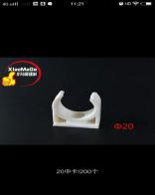
6 | U型冷压端子 | Sv1.5-5 | 袋 | 25 |  |  | 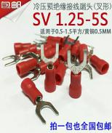
7 | 索爱数码播放器 | s-318 | 个 | 3 |  |  | 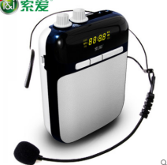
8 | 十字开关 | HOKACN | 个 | 5 |  |  | 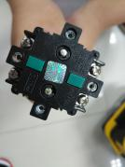 | 参照亚龙设备样品
9 | 公牛插座usb插排多功能拖线板 | B403U 3米 | 个 | 5
10 | 德国狮牌LOWE工业剪刀45度斜口剪 | LOWE3304Y/HU | 个 | 1
11 | 腾达千兆无线路由器 | AC10千兆无线路由器 | 个 | 1
12 | ishine万向轮硬箱子旅行箱 | 全铝镁合金拉杆箱26寸磨砂银色 | 个 | 2
12 | 节能灯 | 西顿照明LED  CET2706  7W 暖白3000k  开孔75mm | 个 | 30 |  |  |  | 照明电路使用
13 | 沪工传感器 | 电感接近开关  型号LJ12A3-4-Z/BX | 个 | 15
14 | SMC磁性开关 | （亚龙YL-235A型配件）  D-Z73L正品 | 根 | 10 |  |  | 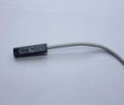
15 | SMC磁性开关 | （亚龙YL-235A型配件）  D-C73L正品 | 根 | 10 |  |  | 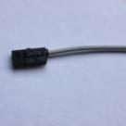
16 | 马牌水口钳 | 型号PL-726  6寸 | 把 | 2
17 | 接近开关 | OBM-D07（曾用型号传感器GH1-1207NA） | 件 | 10 |  |  | 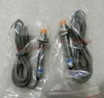
18 | 公牛带线多用电源接线板 | GN-604  8插位 总控开关5米 | 个 | 8
19 | 墨盒 | 惠普680  黑色 | 个 | 6
合计报价（开票价） |  | 人民币（大写） （￥： ）

报价单位 （盖章）
法人代表
联系电话
报价日期

